
Об утверждении регламента государственной услуги "Предоставление дополнительного образования для взрослых по повышению квалификации педагогических кадров
Утративший силу
Приказ Министра образования и науки Республики Казахстан от 15 января 2016 года № 27. Зарегистрирован в Министерстве юстиции Республики Казахстан 15 февраля 2016 года № 13082. Утратил силу приказом Министра образования и науки Республики Казахстан от 12 августа 2020 года № 342.
Сноска. Утратил силу приказом Министра образования и науки РК от 12.08.2020 № 342 (вводится в действие после дня его первого официального опубликования).
Сноска. Заголовок в редакции приказа и.о. Министра образования и науки РК от 25.10.2017 № 546 (вводится в действие по истечении десяти календарных дней после дня его первого официального опубликования).
В соответствии с подпунктом 2) статьи 10 Закона Республики Казахстан от 15 апреля 2013 года "О государственных услугах" ПРИКАЗЫВАЮ:
1. Утвердить прилагаемый регламент государственной услуги "Предоставление дополнительного образования для взрослых по повышению квалификации педагогических кадров".
Сноска. Пункт 1 в редакции приказа и.о. Министра образования и науки РК от 25.10.2017 № 546 (вводится в действие по истечении десяти календарных дней после дня его первого официального опубликования).
2. Департаменту дошкольного и среднего образования, информационных технологий (Жонтаева Ж.А.) в установленном законодательством порядке обеспечить:
1) государственную регистрацию настоящего приказа в Министерстве юстиции Республики Казахстан;
2) в течение десяти календарных дней после государственной регистрации настоящего приказа в Министерстве юстиции Республики Казахстан его направление на официальное опубликование в периодических печатных изданиях и в информационно-правовой системе "Әділет", а также в Республиканское государственное предприятие на праве хозяйственного введения "Республиканский центр правовой информации Министерства юстиции Республики Казахстан" для размещения в Эталонном контрольном банке нормативных правовых актов Республики Казахстан;
3) размещение настоящего приказа на интернет-ресурсе Министерства образования и науки Республики Казахстан;
4) в течение десяти рабочих дней после государственной регистрации настоящего приказа в Министерстве юстиции Республики Казахстан представление в Юридический департамент Министерства образования и науки Республики Казахстан сведений об исполнении мероприятий, предусмотренных подпунктами 1), 2) и 3) пункта 2 настоящего приказа.
3. Контроль за исполнением настоящего приказа возложить на курирующего вице-министра образования и науки Республики Казахстан.
4. Настоящий приказ вводится в действие по истечении десяти календарных дней после дня его первого официального опубликования.
Министр
образования и науки
Республики Казахстан | А. Саринжипов

Утвержден приказом
Министра образования и науки
Республики Казахстан
от 15 января 2016 года № 27
Регламент государственной услуги "Предоставление дополнительного образования для взрослых по повышению квалификации педагогических кадров
Сноска. Заголовок в редакции приказа и.о. Министра образования и науки РК от 25.10.2017 № 546 (вводится в действие по истечении десяти календарных дней после дня его первого официального опубликования).
1. Общие положения
1. Регламент государственной услуги "Предоставление дополнительного образования для взрослых по повышению квалификации педагогических кадров" (далее - Регламент) разработан на основе стандарта государственной услуги "Предоставление дополнительного образования для взрослых по повышению квалификации педагогических кадров", утвержденного приказом Министра образования и науки Республики Казахстан от 9 ноября 2015 года № 630 (далее - Стандарт) (зарегистрирован в Реестре государственной регистрации нормативных правовых актов под № 12385).
Сноска. Пункт 1 в редакции приказа и.о. Министра образования и науки РК от 25.10.2017 № 546 (вводится в действие по истечении десяти календарных дней после дня его первого официального опубликования).
2. Форма оказания государственной услуги: бумажная.
3. Результат оказания государственной услуги: выдача сертификата по соответствующей программе собственного образца и/или по установленной форме.
Сноска. Пункт 3 в редакции приказа и.о. Министра образования и науки РК от 25.10.2017 № 546 (вводится в действие по истечении десяти календарных дней после дня его первого официального опубликования).
2. Описание порядка действий структурных подразделений
(работников) услугодателя в процессе оказания
государственной услуги
4. Основанием для начала процедуры (действия) по оказанию государственной услуги является предоставление услугополучателем заявления и пакета документов, согласно пункту 9 Стандарта.
5. Содержание каждой процедуры (действия), входящей в состав процесса оказания государственной услуги:
1) канцелярия услугодателя принимает документы и регистрирует заявление услугополучателя, направляет ответственному исполнителю услугодателя (в течение 1 (одного) календарного дня);
2) ответственный исполнитель услугодателя рассматривает документы услугополучателя (в течение 1 (одного) календарного дня);
3) ответственный исполнитель услугодателя после рассмотрения документов информирует услугополучателя о приеме или отказе в приеме документов (в течение 3 (трех) дней) по указанным в анкете контактным данным услугополучателя;
4) ответственный исполнитель услугодателя формирует списки услугополучателей (в течение 15 (пятнадцати) календарных дней);
5) руководство услугодателя утверждает списки услугополучателей (в течение 3 (трех) календарных дней);
6) услугодатель издает приказ на зачисление услугополучателей на Курсы (за 15 (пятнадцать) календарных дней до начала Курсов);
7) услугодатель проводит Курсы с начала следующего календарного года в соответствии с утвержденными графиками обучения (от 7 (семи) до 270 (двухста семидесяти) календарных дней);
8) услугодатель по завершении Курсов проводит итоговое оценивание уровня подготовки услугополучаталей (в течение 30 (тридцати) календарных дней);
9) услугодатель по итогам успешного оценивания выдает сертификат (в течение 30 (тридцати) календарных дней).
Сноска. Пункт 5 с изменениями, внесенными приказом и.о. Министра образования и науки РК от 25.10.2017 № 546 (вводится в действие по истечении десяти календарных дней после дня его первого официального опубликования).
6. Результаты каждой процедуры (действия) по оказанию государственной услуги:
1) входящий номер канцелярии услугодателя;
2) сформированные списки услугополучателей;
3) утвержденные списки услугополучателей;
4) приказ услугодателя;
5) утвержденный график обучения;
6) протокол итогового оценивания;
7) выдача сертификата.
3. Описание порядка взаимодействия
структурных подразделений (работников) услугодателя
в процессе оказания государственной услуги
7. В процессе оказания государственной услуги участвуют:
1) канцелярия услугодателя;
2) ответственный исполнитель услугодателя;
3) услугодатель.
8. Описание последовательности процедур (действий) между структурными подразделениями (работниками) услугодателями:
1) канцелярия услугодателя принимает документы и регистрирует заявление услугополучателя, направляет ответственному исполнителю услугодателя (в течение 1 (одного) календарного дня);
2) ответственный исполнитель услугодателя рассматривает документы услугополучателя (в течение 1 (одного) календарного дня);
3) ответственный исполнитель услугодателя после рассмотрения документов информирует услугополучателя о приеме или отказе в приеме документов (в течение 3 (трех) дней) по указанным в анкете контактным данным услугополучателя;
4) ответственный исполнитель услугодателя формирует списки услугополучателей (в течение 15 (пятнадцати) календарных дней);
5) руководство услугодателя утверждает списки услугополучателей (в течение 3 (трех) календарных дней);
6) услугодатель издает приказ на зачисление услугополучателей на Курсы (за 15 (пятнадцать) календарных дней до начала Курсов);
7) услугодатель проводит Курсы с начала следующего календарного года в соответствии с утвержденными графиками обучения (от 7 (семи) до 270 (двухста семидесяти) календарных дней);
8) услугодатель по завершении Курсов проводит итоговое оценивание уровня подготовки услугополучаталей (в течение 30 (тридцати) календарных дней);
9) услугодатель по итогам успешного оценивания выдает сертификат (в течение 30 (тридцати) календарных дней).
Сноска. Пункт 8 с изменениями, внесенными приказом и.о. Министра образования и науки РК от 25.10.2017 № 546 (вводится в действие по истечении десяти календарных дней после дня его первого официального опубликования).
9. Описание последовательности процедур (действий) между структурными подразделениями (работниками) приведено в блок-схеме взаимодействия структурных подразделений (работников) услугодателя согласно приложению к Регламенту.
Приложение
к Регламенту государственной
услуги "Предоставление
дополнительного образования
для взрослых по повышению
квалификации педагогических
кадров"
Сноска. Приложение в редакции приказа и.о. Министра образования и науки РК от 25.10.2017 № 546 (вводится в действие по истечении десяти календарных дней после дня его первого официального опубликования).

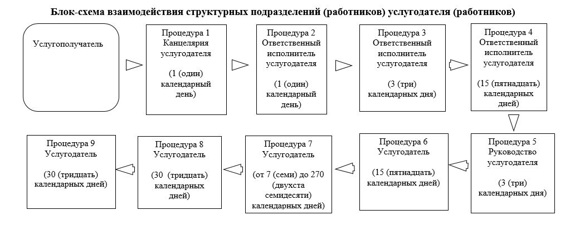

© 2012. РГП на ПХВ «Институт законодательства и правовой информации Республики Казахстан» Министерства юстиции Республики Казахстан

